Dentro de los encuentros en los que ya han participado reconocidos ingenieros de Telecomunicación,
La AEIT-Madrid celebra Un Café Con… Guillermo Cisneros, rector de la Universidad Politécnica de Madrid

- El encuentro se centrará en la educación superior politécnica

- Se emitirá, el próximo viernes 11 de noviembre a las 9:30h a través del canal de YouTube de la Asociación
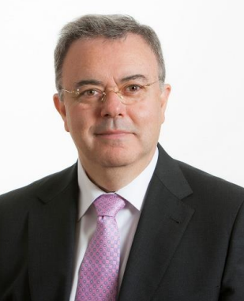
Madrid 8 de noviembre de 2022. La Delegación en Madrid de la Asociación Española de Ingenieros de Telecomunicación, AEIT-Madrid emite el próximo 11 de noviembre a partir de las 9:30 horas una nueva sesión de Un Café Con…, que contará en esta ocasión con la participación de Guillermo Cisneros, rector de la Universidad Politécnica de Madrid.

El objetivo de este encuentro moderado por Víctor Valle, secretario de la AEIT-Madrid, es analizar la aportación de la educación superior politécnica a la sociedad, vista desde la universidad con mayor tradición en Madrid y fuera de ella, la Universidad Politécnica de Madrid.

El encuentro se podrá ver en el canal de YouTube de la Asociación y desde el microsite de Un Café Con…

Guillermo Cisneros, es Dr. ingeniero de telecomunicación, Catedrático de Universidad y actualmente Rector de la Universidad Politécnica de Madrid.

Comenzó en la UPM como docente e investigador, trabajó en Telefónica de España en áreas técnicas y en la gestión y representación a nivel internacional en investigación aplicada y telecomunicaciones móviles. Fue representante español ante instituciones internacionales como ITU-R (diseño), ETSI-GSM (estandarización) y CEPT-MoU (despliegue). Posteriormente, ocupó el cargo de director general de la Fundación para la Proyección Internacional de las Universidades Españolas.

Durante su etapa como director de la Escuela Técnica Superior de Ingenieros de Telecomunicación UPM, consiguió la equiparación internacional de la titulación de ingeniero de telecomunicación como MSC con algunas de las más prestigiosas universidades de Estados Unidos.
Desde abril de 2016 es el Rector de la Universidad Politécnica de Madrid.

Sobre la Asociación Española de Ingenieros de Telecomunicación de Madrid (AEIT-Madrid)
La Delegación en Madrid de la Asociación Española de Ingenieros de Telecomunicación (AEIT-Madrid) nace en 2009 por mandato de la Asamblea General de la Asociación Española de Ingenieros de Telecomunicación (AEIT), con el objeto de completar su modelo territorial y dar un servicio de proximidad a sus asociados en una Comunidad Autónoma que concentra a unos 3.000, alrededor del 43% de los asociados del total nacional.
Con el fin de ser la asociación de referencia para todos los Ingenieros de Telecomunicación que desarrollan su actividad en la Comunidad de Madrid, AEIT-Madrid tiene entre sus líneas prioritarias de trabajo la de potenciar la relevancia socioeconómica de la Ingeniería de Telecomunicación y sus profesionales, mediante la intensificación de las relaciones con las empresas, instituciones y universidades de la Comunidad, así como el fomento de la incorporación y participación activa de sus asociados, especialmente de los más jóvenes, y la provisión de herramientas que faciliten su orientación y reciclaje profesional, para impulsar su reconocimiento en los ámbitos empresarial e institucional, así como en el mercado de trabajo.

Más información:
Cinthia Mañana cinthia.manana@actitud.es
Actitud de Comunicación: 91 302 28 60

